Технология контактной сварки

Практическая работа №1

Расчет режимов контактной точечной сварки

1. Формулировка задания
Выполнить расчет режимов и нарисовать эскиз сварного соединения полученного контактной точечной сваркой с указанием геометрических размеров по ГОСТ 15878-79.

Отчет о выполнении задания должен содержать:
- Титульный лист;
- Исходные данные в соответствии с вариантом;
- Эскиз сварного соединения с указанием геометрических параметров;
- Марку материала изделия, свойства основного материала;
- Расчет и выбор необходимых режимов контактной точечной сварки с указанием циклограммы сварочного процесса;
- Необходимые меры по предупреждению смещения ядра сварной точки относительно плоскости свариваемого контакта (при необходимости).
- Список использованной литературы с указанием ссылок

Выбор варианта для выполнения практической работы назначается в соответствии с табл. 1, 2. Номер варианта соответствует первой букве фамилии и имени студента.

2. Исходные данные
Эскиз изделия (рисунок 1) и его размеры по вариантам (таблица 1).
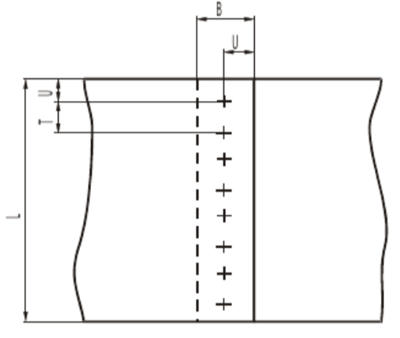
Рисунок 1 – Эскиз свариваемых деталей
Таблица 1 – Размеры свариваемых деталей по вариантам
Первая буква фамилии | № варианта | S, мм | S₁, мм | Группа соединения | L, мм
А,Я | 1 | 1,0 | 1,0 | А | 600
Б,Ю | 2 | 0,8 | 1,0 | Б | 800
В,Э | 3 | 0,8 | 1,5 | А | 1000
Г,Щ | 4 | 2,0 | 1,0 | Б | 1200
Д,Ш | 5 | 1,5 | 1,5 | А | 1400
Е,Ё,Ч | 6 | 2,0 | 2,0 | Б | 600
Ж,Ц | 7 | 0,8 | 1,4 | А | 800
З,Х | 8 | 1,5 | 2,5 | Б | 1000
И,Ф | 9 | 2,5 | 2,5 | А | 1200
К,У | 10 | 1,0 | 1,5 | Б | 1400
Л,Т | 11 | 0,8 | 0,8 | А | 600
М,С | 12 | 1,2 | 1,5 | Б | 800
Н,Р | 13 | 2,0 | 1,0 | А | 1000
О | 14 | 2,0 | 1,5 | Б | 1200
П | 15 | 1,2 | 1,2 | А | 1400
* - S толщина одной детали, S₁ толщина второй детали;

Размеры T, U, B назначаются в соответствии с ГОСТ 15878-79. Материал изделия назначается в соответствии с таблицей 2.

Таблица 2 – Материал свариваемых деталей по вариантам
Первая буква имени | № варианта | Материал изделия
А,Б,В | 1 | 08кп
Г,Д,Е | 2 | 12Х18Н10Т
Ж,З,И | 3 | ВТ1-0
К,Л,М | 4 | АМг-6
Н,О,П | 5 | 08ЮП
Р,С,Т | 6 | 07Х16Н6
У,Ф,Х | 7 | ОТ4
Ц,Ч,Ш | 8 | 30ХГСА
Э,Ю,Я | 9 | АМц

Порядок выполнения практической работы №1

1. Выполненная и оформленная работа должна содержать:
- Титульный лист;
- Исходные данные в соответствии с вариантом;
- Эскиз сварного соединения с указанием геометрических параметров;
- Марку материала изделия, свойства основного материала;
- Расчет и выбор необходимых режимов контактной точечной сварки с указанием циклограммы сварочного процесса;
- Необходимые меры по предупреждению смещения ядра сварной точки относительно плоскости свариваемого контакта (при необходимости).
- Список использованной литературы с указанием ссылок

2. Работа предполагает выполнение следующих операций.
2.1. Осуществить выбор размеров контактно-точечного сварного соединения по ГОСТ 15878-79 (см. табл. 3) и нарисовать эскиз сварного соединения с указанием геометрических размеров в соответствии с вариантом (см. рис. 2).

Таблица 3 – Выбор размеров контактно-точечного сварного соединения
Наименование | Обозначение | Величина по ГОСТ 15878-79 | Принимаемое значение
Диаметр сварной точки, мм | d | Не менее 5 | 5…7
Величина проплавления, мм | h | 0,2…0,8 | 0,2…0,8
Глубина вмятины, мм | g | Не более 0,2 | 0…0,15

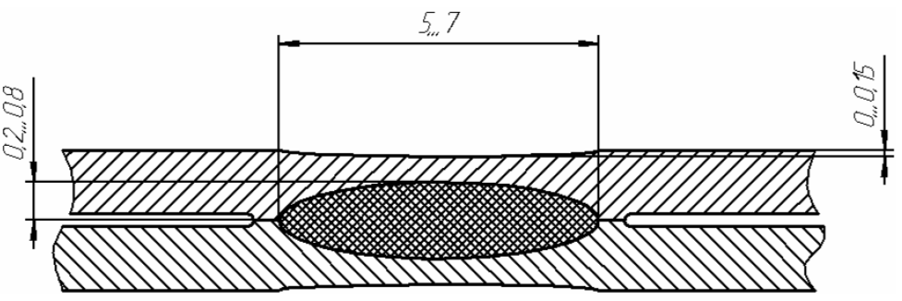
Рисунок 2 – Принимаемые размеры контактно-точечного сварного соединения в соответствии с ГОСТ 15878-79

2.2. По справочной литературе указать свойства материала изделия.

2.3. Выполнить расчёт параметров режима контактной точечной сварки. Расчет выполнять в соответствии с рекомендациями приведенными ниже.

Исходными данными для расчета значений параметров режима контактной точечной сварки являются:
1) материал изделия и его теплофизические свойства;
2) толщина соединяемых деталей;
3) требуемая производительность сварки (определяет жёсткость ре-
жима сварки).

Основные параметры режима контактной точечной сварки:
1) диаметр рабочей части электродов dэ, мм;
2) сила сварочного тока Iсв, кА;
3) время сварки tсв, сек;
4) усилие электродов Fсв, кН.

Дополнительные параметры режима контактной точечной сварки:
1) усилия проковки Fков, Н;
2) сила тока термообработки Iдоп, кА;
3) длительность импульса термообработки tдоп, сек.

Современные контактные машины обладают широкими возможностями не только обеспечивать точно определённое количество тепла для сваривания и термообработки точки, но и выделять это тепло в течение различных промежутков времени. Отсюда установились понятия жёсткого и мягкого режимов в зависимости от времени сварки tсв.

Жесткий режим – это импульсное, кратковременное тепловыделение посредством различных мощностей. При жёстких режимах скорости нагрева и охлаждения большие, структурные слои ядра и зона термического влияния (ЗТВ) имеют резкие границы, протяженность ЗТВ мала. Потери тепла в основной металл и электроды минимальны, температура точки растёт по линейной зависимости.
Мягкий режим – снижается мощность машины и увеличивается время нагрева деталей, при этом тепловые потери значительны, ЗТВ очень широка, кривая температуры сварной точки является экспоненциальной зависимостью.
Наиболее производительные жёсткие режимы, на них сваривают низкоуглеродистые и легированные стали, алюминиевые и магниевые сплавы.
Выбор циклограммы сварки
Низкоуглеродистые стали имеют относительно высокое электрическое сопротивление, низкую теплопроводность и невысокую прочность. Эти стали можно сваривать в широком диапазоне режимов по простейшей циклограмме (рис. 3 а).
Низколегированные и углеродистые стали склонны к образованию закалочных структур, повышающих хрупкость и снижающих пластичность сварных соединений. Для повышения пластичности и прочности соединения их подвергают термообработке с помощью второго импульса тока. Пауза между импульсами тока сварки и термообработки t_{п} задается как (1,1…1,4) t_{св}; длительность импульса термообработки t_{под} задаётся как (2,5…3,0) t_{св}; ток термообработки I_{под} задаётся как (0,7…0,85) I_{св} (рис. 3, б).
Коррозионно-стойкие (нержавеющие) стали обладают высоким электрическим сопротивлением (в 5…6 раз большим, чем у низкоуглеродистой стали), прочностью и коэффициентом линейного расширения. Сварка этих сталей выполняется на повышенных F_{св}, пониженных I_{св}, при относительно малых значениях t_{св}, по простой циклограмме (рис. 3, а).
Магниевые и алюминиевые сплавы обладают повышенной склонностью к образованию усадочных дефектов, поэтому они свариваются с обязательным приложением ковочного усилия Fк (рис. 3, в).
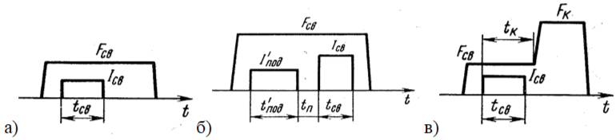
Рисунок 3 – Циклограммы точечной сварки: а) низкоуглеродистых сталей; б) углеродистых и низколегированных сталей; в) алюминиевых сплавов

Расчёт параметров режима сварки

2.3.1. Определяют сварочное усилие на электродах в зависимости от материала (табл. 2) и толщины свариваемого металла s (табл. 1) по таблице 4.

Таблица 4 – Сварочное усилие на электродах F_{св}, Н в зависимости от материала и толщины деталей s, мм
Ст3 и низко-легирован-ные стали | Высоколе-гированные стали | Алюминие-вые сплавы типа АМг | Титан и его сплавы | Магниевые сплавы
(2000…3000)s | (3000…5000)s | (2000…3000)s | (3500…5000)s | (2500…3500)s
2.3.2. Рассчитывают действующее значение сварочного тока, А:
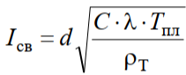 (1)
где: $ρ_{т}$ – значение удельного сопротивления при T_{пл}, Ом·см;
T_{пл} – температура плавления материала изделия, ºС;
d – диаметр сварной точки, см;
I_{св} – сварочный ток, А;
C – значение критерия М.В. Кирпичёва, при жёстких режимах принимают равным 80…85 для низкоуглеродистых сталей, 85…90 для коррозионно-стойких сталей, 20…25 для алюминиевых сплавов, при мягких режимах С принимают равным 35…40 для низкоуглеродистых сталей, 60…75 для хромоникелевых сталей, 10…15 для алюминиевых сплавов;
λ – среднее значение коэффициента теплопроводности материала изделия, 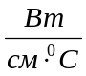

2.3.3. Рассчитывают продолжительность импульса сварки:
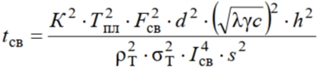 (2)
где: t_{св} - продолжительность импульса сварки, с;
s - толщина свариваемой детали (тонкой при сварке деталей разных толщин), см;
σ_{т} - предел текучести металла в холодном состоянии, кг/см²;
d - диаметр сварной точки, см;
h - высота сварной точки, см;
T_{пл} - температура плавления металла, ⁰С;
F_{св} - сварочное усилие на электродах, кг;
К - критерий технологического подобия, для процесса точечной сварки К=50;
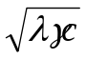- коэффициент аккумуляции тепла,
где λ -коэффициент nеплопроводности, 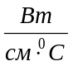,
γ - плотность металла, г/см³;
с - средняя теплоёмкость металла, 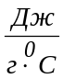;
2.3.4. Рассчитывают дополнительные параметры режима сварки:
– пауза между импульсами тока сварки и термообработки
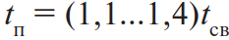 (3)
– длительность импульса термообработки
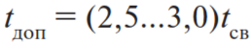 (4)
– ток термообработки
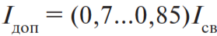 (5)
– ковочное усилие
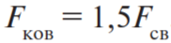 (6)

Расчёт тока шунтирования и вторичного тока

2.3.5. Определяют ширину эквивалентной ветви шунтирования h_{э} по рисунку 4, где t – шаг между точками, см; d – диаметр ядра сварной точки, см; Если реальная ширина полосы h< h_{э}, то принимают h_{э}=h.

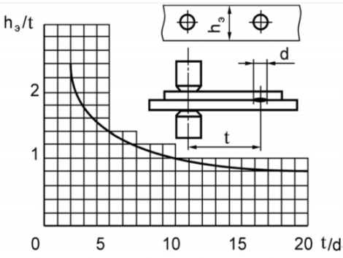
Рисунок 4 – График изменения эквивалентной ширины ветви унтирования тока при точечной сварке

2.3.6. Рассчитывают активное сопротивление горячей точки r_{т}, Ом:
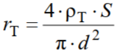 (7)
где: ρ_{т} - удельное сопротивление металла в момент его перехода из твёрдого состояния в жидкое, Ом⋅см; s - толщина свариваемых деталей, см; d - диаметр сварной точки, см.

2.3.7. Рассчитывают падение напряжения на сопротивление горячей точки, В:
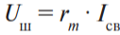 (8)
2.3.8. Определяют значение критерия Неймана χ:
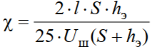 (9)

2.3.9. Находят электрическое сопротивление постоянному току обеих пластин, Ом:
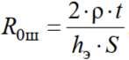 (10)
где ρ - удельное электрическое сопротивление свариваемого материала при температуре 20 °С.

2.3.10. Определяем активное, индуктивное и полное сопротивления ветви шунтирования, Ом:
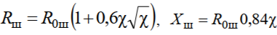 (11)
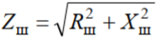 (12)

2.3.11. Определяют ток шунтирования, А:
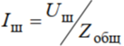 (13)

2.3.12. Рассчитывают вторичный ток, А:
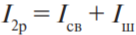 (14)

2.4. На основе пройденного лекционного материала, указать необходимые меры по предупреждению смещения ядра сварной точки относительно плоскости свариваемого контакта (в случае если в задании сварка деталей с разной толщиной стенки).

2.5. Указать список использованных литературных источников которые применялись при выполнении задания.

